******INSTITUTO POLITÉCNICO DE BEJA**

**Escola Superior de Tecnologia e Gestão**

**Licenciatura em Engenharia Informática**

**Projeto - Implementação**

Pedro Pita, 19933

2021

**INSTITUTO POLITÉCNICO DE BEJA**

**Escola Superior de Tecnologia e Gestão**

**Licenciatura em Engenharia Informática**

**Projecto - Implementação**

Elaborado por:

Pedro Pita, nº19933

Orientado por:

Luís Carlos da Silva Bruno

Relatório de projeto da unidade curricular Tecnologias para a Web e Dispositivos Móveis

Escola Superior de Tecnologia e Gestão do Instituto Politécnico de Beja

2021

Índice

1. Introdução 9

2. Decisões Globais de Implementação 10

2.1. Tecnologias 10

2.1.1. ReactJS 10

2.1.2. Node.js 10

2.1.3. JavaScript 10

2.1.4. JQuery 10

2.1.5. APIs 11

2.1.6. HTML 11

2.1.7. CSS 11

2.1.8. Bootstrap 11

2.2. Páginas Modelo 12

2.2.1. Homepage 13

2.2.2. Listagem de filmes 15

2.2.3. Listagem de filmes favoritos 17

2.2.4. Search 19

2.2.5. Filme detalhado 21

2.2.6. 404 – Página não encontrada 23

2.3. Principais estruturas de dados 25

2.3.1. Item filme 25

2.3.2. Filtros 25

2.3.3. Loading 26

2.3.4. Navbar e Footer 26

2.3.5. APP e rotas 27

2.4. Ficheiros utilizados 28

2.5. Papel da API 30

2.6. Decisões gerais de acessibilidade 31

3. Decisões de Implementação Específicas 32

3.1. Tarefa 1 - Adicionar um filme a uma lista de favoritos 32

3.1.1. Introdução 32

3.1.2. HTML 34

3.1.3. CSS 35

3.1.4. JavaScript 35

3.1.5. Acessibilidade 35

3.2. Tarefa 2 - Remover um filme a uma lista de favoritos 36

3.2.1. Introdução 36

3.2.2. HTML 38

3.2.3. CSS 39

3.2.4. JavaScript 39

3.2.5. Acessibilidade 39

4. Avaliação das Interfaces/Testes com Utilizadores 40

4.1. Planeamento 40

4.1.1. Tarefas a ser testadas e objetivos 40

4.1.2. Elementos 40

4.1.3. Escolha dos participantes 40

4.1.4. Questionário aos participantes 40

4.1.5. Onde serão feitos os testes? 40

4.2. Execução dos testes 41

4.3. Resultados 42

4.3.1. Questionário 42

4.3.2. Analise Descritiva dos dados 43

4.3.3. Conclusões sobre os dados obtidos 43

5. Esclarecimentos e conclusões finais 44

**Lista de Tabelas**

Tabela 1- API requests 28

Tabela 2- Analise descritiva dos dados na versão desktop 41

Tabela 3- Analise descritiva dos dados na versão mobile 41

**Lista de Figuras**

Figura 1-Homepage versão desktop 13

Figura 2-Homepage versão tablet 13

Figura 3-Homepage versão mobile 14

Figura 4-Listagem de filmes versão desktop 15

Figura 5-Listagem de filmes versão tablet 15

Figura 6-Listagem de filmes versão mobile 16

Figura 7- Paginação 16

Figura 8-Listagem de filmes favoritos versão desktop 17

Figura 9-Listagem de filmes favoritos versão tablet 17

Figura 10-Listagem de filmes favoritos versão mobile 18

Figura 11-Paginação 18

Figura 12- Search versão desktop 19

Figura 13-Search versão tablet 19

Figura 14-Search versão mobile 20

Figura 15-Paginação 20

Figura 16-Filme detalhado versão desktop 21

Figura 17-Filme detalhado versão tablet 21

Figura 18-Filme detalhado versão mobile 22

Figura 19- 404 versão desktop 23

Figura 20- 404 versão tablet 23

Figura 21-404 versão mobile 24

Figura 22- Componente "Item filme" 25

Figura 23-Componente "filtros" 25

Figura 24-Componente "Loading" 26

Figura 25-Componente "Navbar" 26

Figura 26-Componente "Footer" 26

Figura 27- Componente que gere as rotas 27

Figura 28-Hierarquia dos ficheiros 29

Figura 29- Filme detalhado versão desktop 32

Figura 30- Filme detalhado versão mobile 33

Figura 31-T1 executada na versão desktop 33

Figura 32-T1 executada na versão mobile 34

Figura 33- HTML da página de filme detalhado 34

Figura 34- Função de obter classes e texto do botão 35

Figura 35- Função que trata de executar a tarefa 35

Figura 36- Função que mostra a notificação 35

Figura 37-Filme detalhado versão desktop 36

Figura 38- Filme detalhado versão mobile 37

Figura 39- T2 executada na versão desktop 37

Figura 40-T2 executada na versão mobile 38

Figura 41-HTML da página de filme detalhado 38

Figura 42- Função de obter classes e texto do botão 39

Figura 43- Função que trata de executar a tarefa 39

Figura 44- Função que mostra a notificação 39

Figura 45- Respostas ao questionário 42

# Introdução

Neste trabalho irei desenvolver uma aplicação web que dominei de “Next”. O principal objetivo desta aplicação é dar a conhecer vários filmes aos seus utilizadores, sendo que os mesmos podem adicionar e remover filmes da sua lista de favoritos. Isto vai permitir ao utilizador poder decidir de uma melhor forma qual é o próximo filme que deseja assistir (dai o nome “next”), adicionando a sua lista de favoritos os filmes que pretende assistir futuramente e removendo aqueles que já assistiu.

Para este sistema poder ser alimentado irei utilizador uma Rest API de um site já existente denominado de “The movie db”, [link](https://developers.themoviedb.org/3/getting-started/introduction) , está API vai me fornecer dados reais sobre filmes, tais como, os filmes, avaliações, últimos lançamentos, e várias outras informações. Também irá me permitir criar as listas de favoritos e permitir ao utilizador adicionar e remover filmes dessa mesma lista.

Na fase de analise/desenho, recolhi informações a cerca das tarefas a serem implementadas e desenhei um protótipo não funcional da interface que dará suporte as tarefas a serem implementadas, além disso, fiz testes de usabilidade com futuros possíveis utilizadores da aplicação e recolhi feedback dos mesmos de forma a melhorar a interface em termos de usabilidade.

Nesta fase de implementação, irei desenvolver um protótipo funcional para dar suporte as seguintes tarefas:

**T1- Adicionar um filme a uma lista de favoritos:** A primeira tarefa passa pelo utilizador poder adicionar um filme a sua lista de favoritos.

**T2- Remover um filme a uma lista de favoritos:** A segunda tarefa passa pelo utilizador poder remover um filme da sua lista de favoritos.

Enquadramento geral do projecto, com a identificação das 4 tarefas que foram analisadas e desenhadas na fase anterior do projeto. Identificação das 2 tarefas que foram escolhidas pelo aluno para serem implementadas nesta fase do projeto.

# Decisões Globais de Implementação

## Tecnologias

### ReactJS

Para o desenvolvimento do prototipo funcional decidi usar esta biblioteca de javascript por varias razões, sendo as três principais:

* **Facil aprendizagem –** Visto utilizar uma linguagem lecionada nas aulas, o JavaScript, a adaptação é mais simples. Além disso, como é uma bibiblioteca muito popular acaba por haver muito conteudo na internet que facilita a aprendizagem;
* **Procura de mercado –** Uma das razões que me levou a escolher o ReactJS é a grande procura por programadores que têm exepriencia com esta biblioteca, vendo isto como uma opurtunidade de enriquecer o meu curriculo e conhecimento;
* **Renderização assíncrona –** Permite alterar estados e partes da pagina sem ser necessario recarregar a pagina complete.

**Versão:** [17.0.2](https://github.com/facebook/react/blob/master/CHANGELOG.md#1702-march-22-2021)

**Documentação:** [https://reactjs.org/docs/getting-started.html](https://reactjs.org/docs/getting-started.html~)

### Node.js

Visto que o Node.js é a plataforma mais conveniente para hospedar, bem como executar um servidor web para uma aplicação ReactJS irei usa la com esse propósito.

**Versão:** [12.13.1](https://nodejs.org/en/blog/release/v12.13.1/)

**Documentação:** <https://nodejs.org/en/docs/>

### JavaScript

Como a biblioteca ReactJS é toda baseada em JavaScript será necessario utilizar a mesma para o desenvovimento do prototipo functional.

**Versão:** [ECMAScript 2018](https://www.w3schools.com/js/js_2018.asp)

**Documentação:** <https://developer.mozilla.org/pt-BR/docs/Web/JavaScript>

### JQuery

O JQuery sera utilizado principalmente para facilitar na parte de manipular o DOM de uma forma mais facil do que com Javascript nativo.

**Versão:** [3.3.1](https://blog.jquery.com/2018/01/20/jquery-3-3-1-fixed-dependencies-in-release-tag/)

**Documentação:** <https://api.jquery.com>

### APIs

Para este sistema poder ser alimentado irei utilizador uma Rest API de um site já existente denominado de “[The movie db](https://www.themoviedb.org)”, está API vai me fornecer dados reais sobre filmes, tais como, os filmes, avaliações, últimos lançamentos, e várias outras informações. Também irá me permitir criar as listas de favoritos e permitir ao utilizador adicionar e remover filmes dessa mesma lista.

[https://www.redhat.com/en/topics/api/what-is-a-rest-api JSON](https://www.redhat.com/en/topics/api/what-is-a-rest-api%20JSON)

### HTML

Uma das características do ReactJS é o JSX, que nos permite poder escrever HTML e CSS dentro de um arquivo javascript, sendo assim HTML é a linguagem de marcação escolhida sem qualquer em duvidas.

**Versão:** [HTML5](https://www.devmedia.com.br/o-que-e-o-html5/25820)

**Documentação:** <https://developer.mozilla.org/pt-BR/docs/Web/HTML>

### CSS

Pela mesma razão da escolha do HTML decidi utilizar o CSS, apesar de que podia utilizar uma tenoclogia mais avançada como o SCSS, no entanto, como maior parte dos estilos que pretendo utilizar já estão disponiveis no bootstrap decidi que nao seria necessario utilizar uma tecnologia mais avançada ficando assim pelo CSS até ao nivel 4.

**Versão:** [2.1: Level 4 Revision 1](https://www.w3.org/TR/2011/REC-CSS2-20110607/)

**Documentação:** <https://developer.mozilla.org/pt-BR/docs/Web/CSS>

### Bootstrap

A principal razão de decidir utilizar o bootstrap é a sua facilidade em tornar uma interface responsive, além disso tem varias classes que me permitem estilar a interface de uma forma muito mais simples e rapida.

Escolhi a versão 5 inves da 4 é o update em termos de tamanhos de colunas, rows e containers, enquanto que na versão 4 apenas temos 4 tamanhos de ecrãs (sm,md,lg,xl) no bootstrap 5 temos 6 tamanhos de ecrã (xs,sm, md,lg,xl,xxl);

**Versão:** [Bootstrap V5](https://getbootstrap.com/docs/5.0/getting-started/introduction/)

**Documentão:** <https://getbootstrap.com/docs/5.0/getting-started/introduction/>

## Páginas Modelo

Todas as páginas foram desenvolvidas com o máximo cuidado para tornar o site responsivo em todos os ecrãs possíveis, ao longo deste tópico irei abordar apenas 3 ecrãs sendo eles:

* **Computador:** 
  + **Dispositivo:** Legion Y540
  + **Resolução do dispositivo:** 1920 x 1080
  + **Grid correspondente no Bootstrap:** xll (≥1200)
* **Tablet:** 
  + **Dispositivo:** IPad
  + **Resolução do dispositivo:** 768x1024
  + **Grid correspondente no Bootstrap:** md (≥768 e <1024)
* **Telemóvel:** 
  + **Dispositivo:** IPhone X
  + **Resolução do dispositivo:** 375x812
  + **Grid correspondente no Bootstrap:** xs (<576)

### Homepage

Nesta página é apresentado alguns filmes “top rated” ao utilizador, havendo 3 em destaque num carousel e mais 4 alinhados em baixo do carousel.

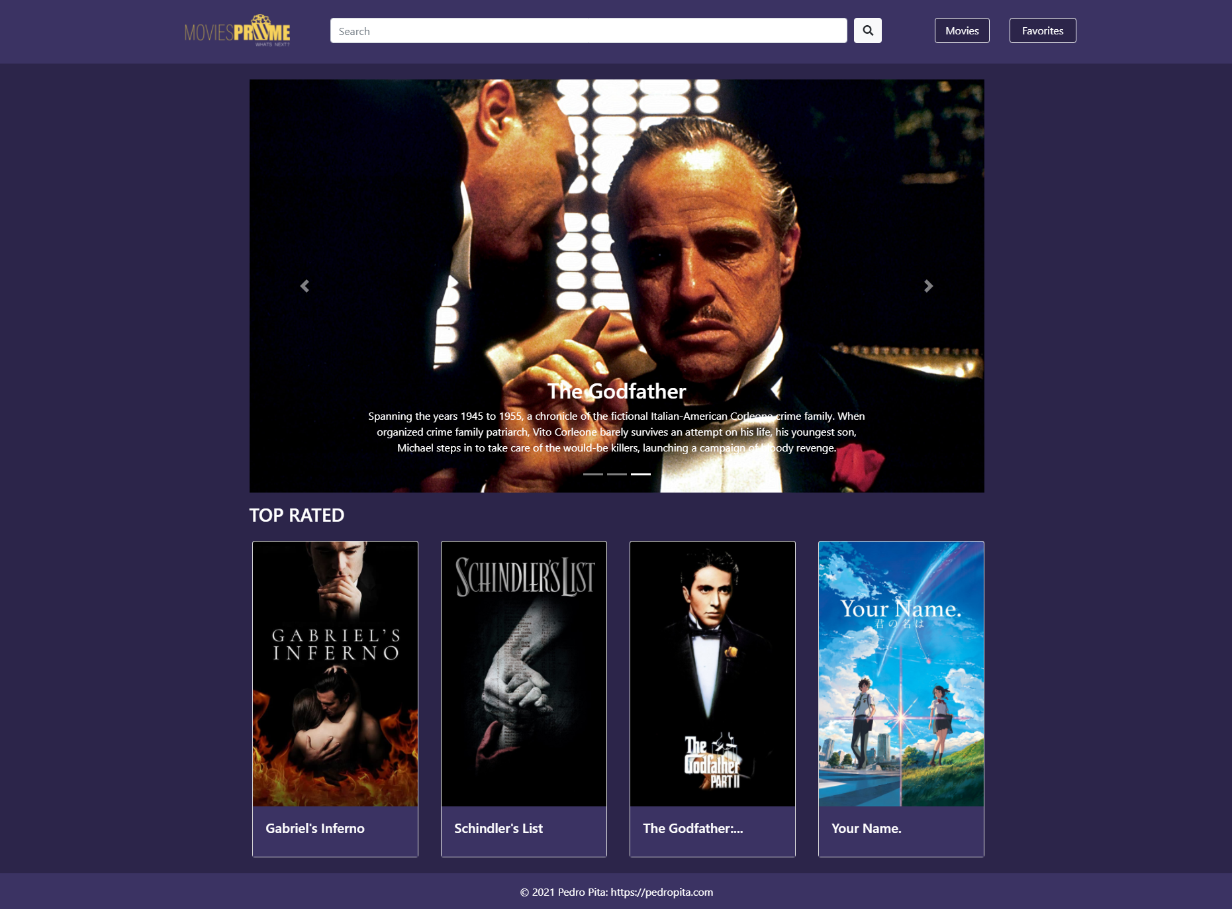

Figura 1-Homepage versão desktop

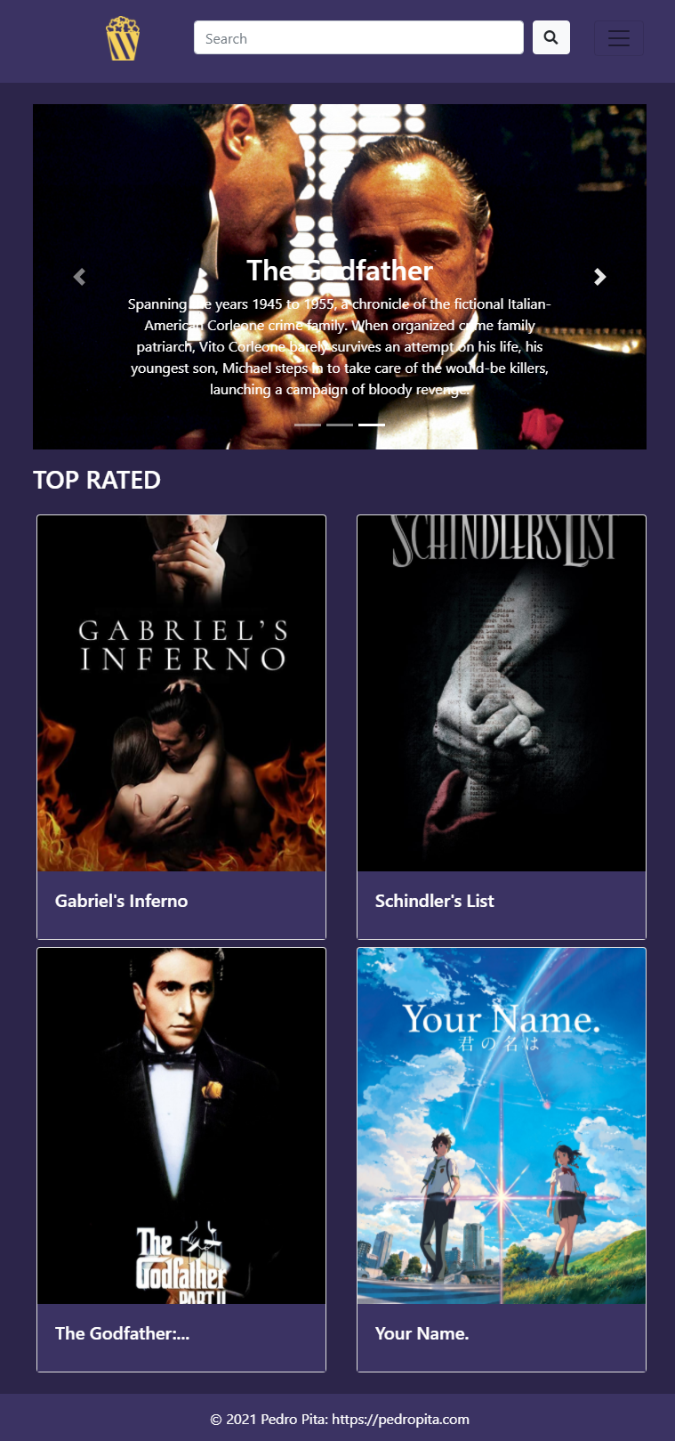

Figura 2-Homepage versão tablet

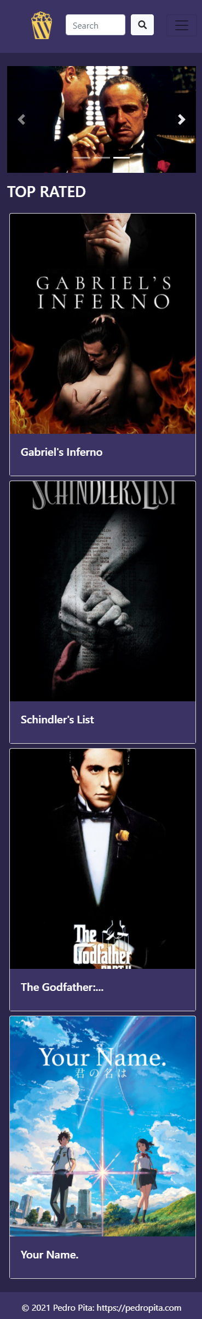

Figura 3-Homepage versão mobile

### Listagem de filmes

Nesta página o utilizador pode consultar os vários filmes no sistema, podendo também usar os filtros de pesquisa sendo eles o sort by, categorias e definir um intervalo de datas de lançamento.

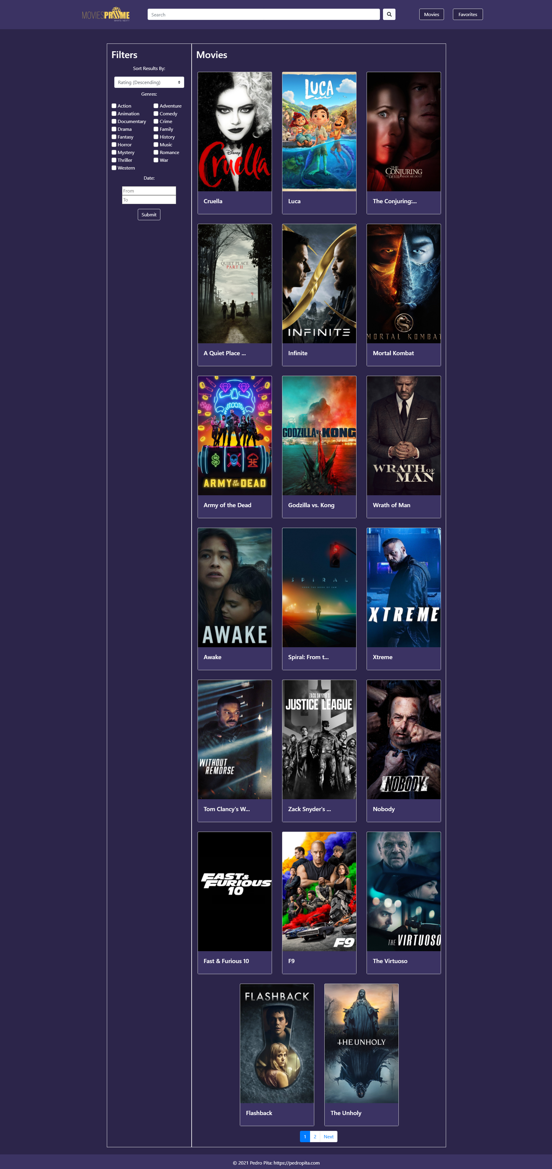

Figura 4-Listagem de filmes versão desktop

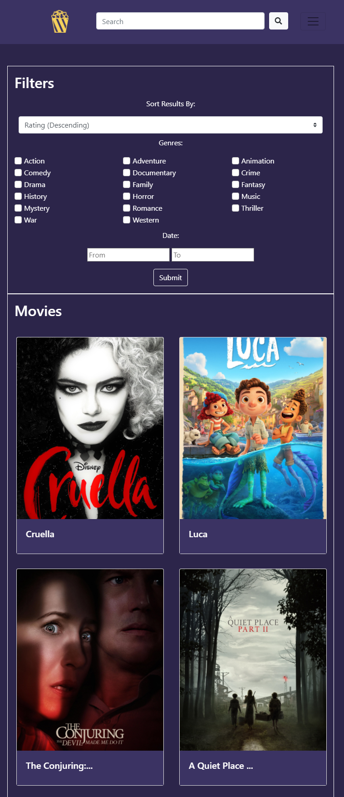

Figura 5-Listagem de filmes versão tablet

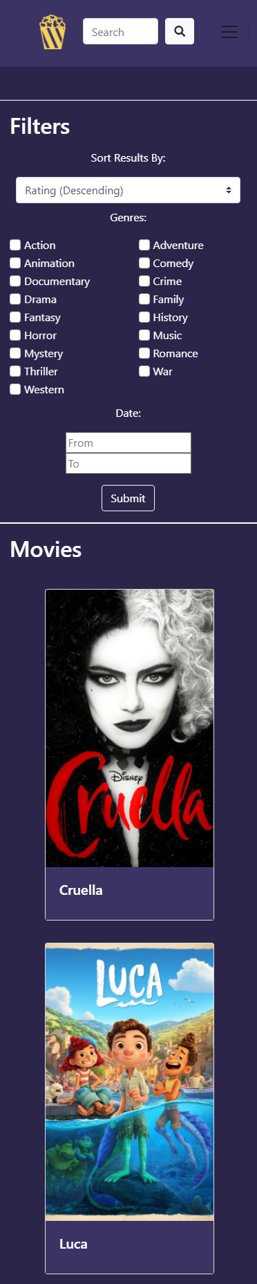

Figura 6-Listagem de filmes versão mobile



Figura 7- Paginação

### Listagem de filmes favoritos

Nesta página o utilizador pode consultar a sua lista de favoritos, podendo também usar os filtros de pesquisa sendo eles o sort by e categorias.

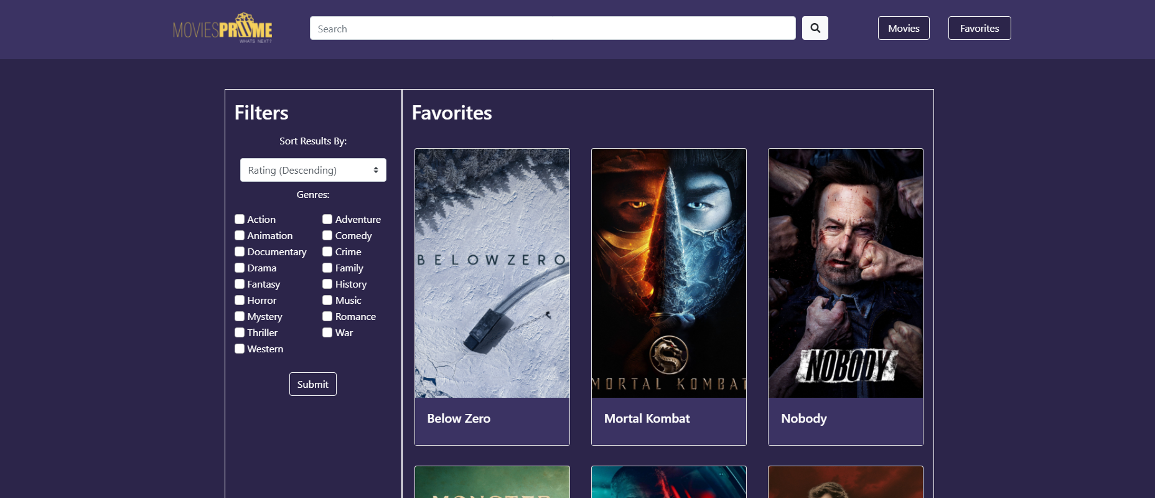

Figura 8-Listagem de filmes favoritos versão desktop

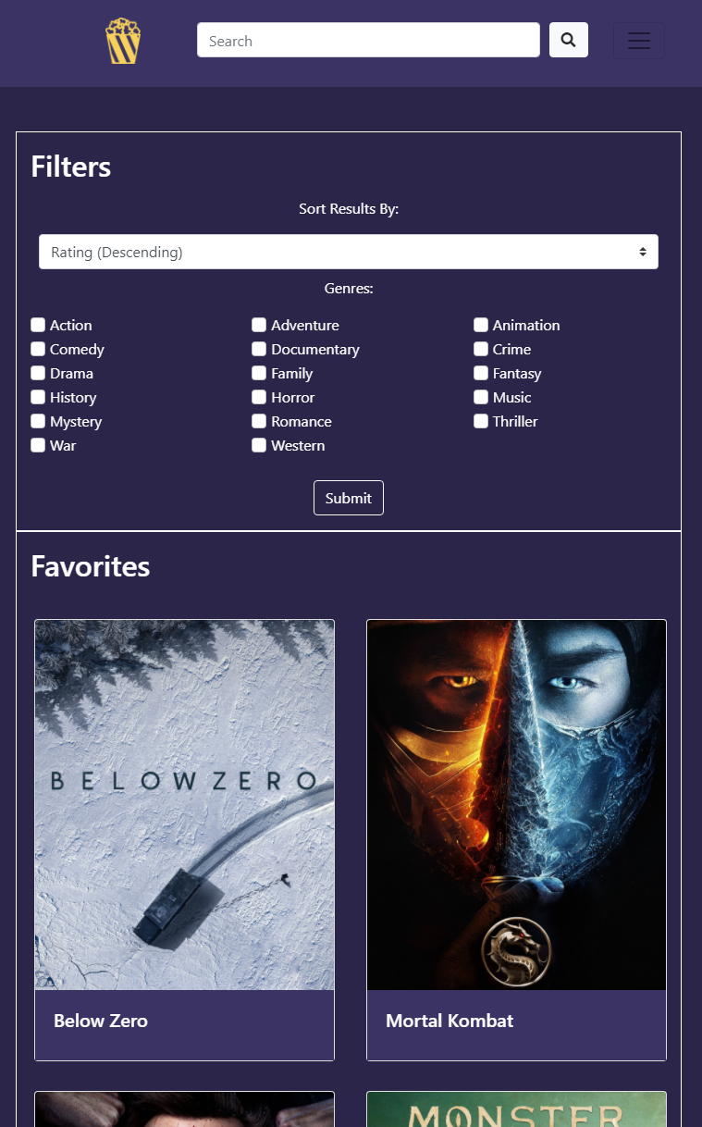

Figura 9-Listagem de filmes favoritos versão tablet

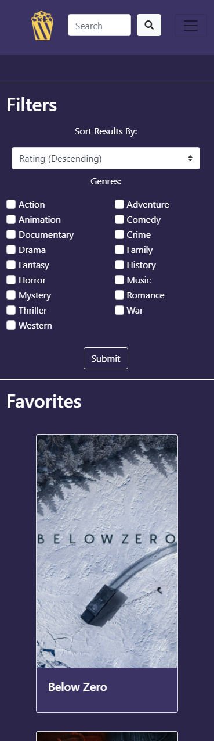

Figura 10-Listagem de filmes favoritos versão mobile



Figura 11-Paginação

### Search

Após o utilizador pesquisar pelo título de um filme na navbar, é lhe mostrado todos os filmes encontrados.

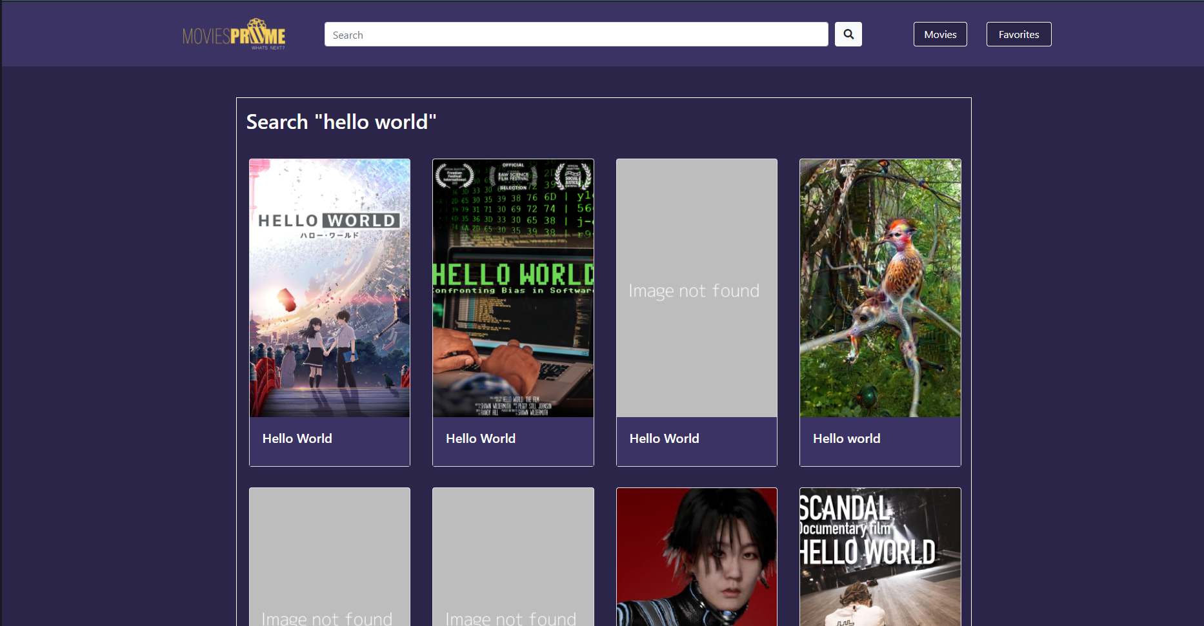

Figura 12- Search versão desktop

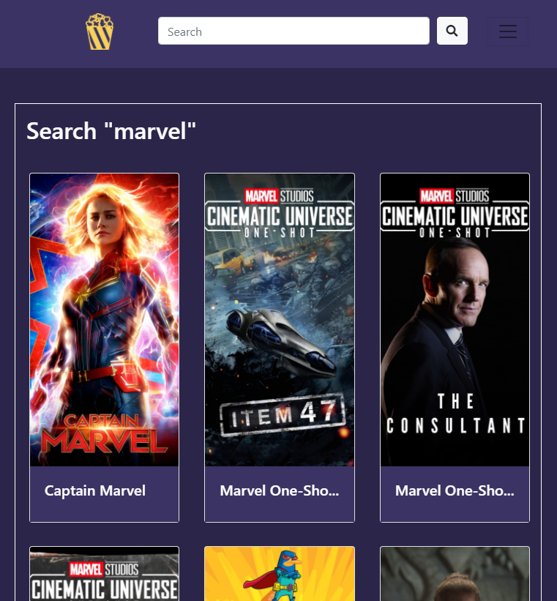

Figura 13-Search versão tablet

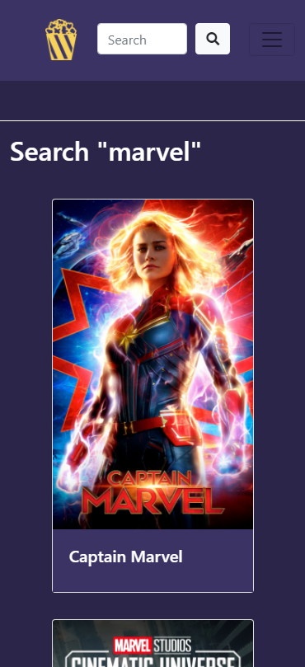

Figura 14-Search versão mobile



Figura 15-Paginação

### Filme detalhado

Nesta página é mostrado o título, capa, data de lançamento, avaliação, categorias e sinopse de um filme escolhido pelo utilizador. É nesta página que o utilizador pode realizar as tarefas (T1 e T2).

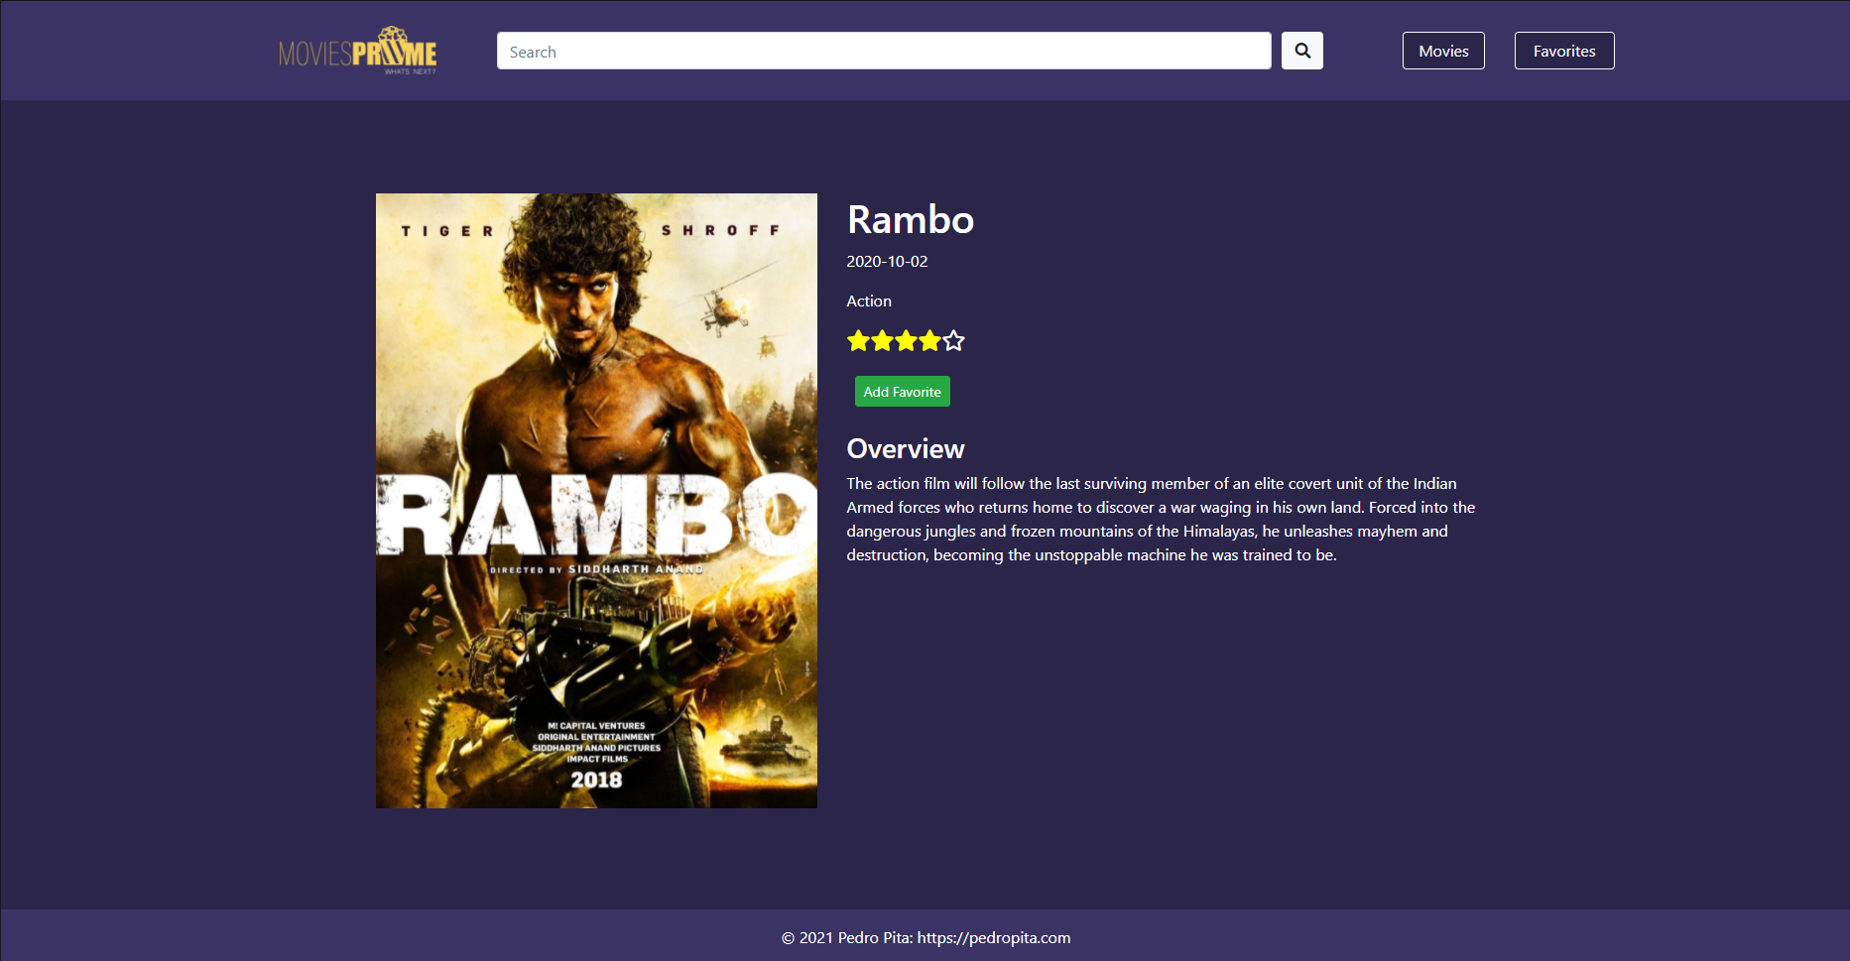

Figura 16-Filme detalhado versão desktop

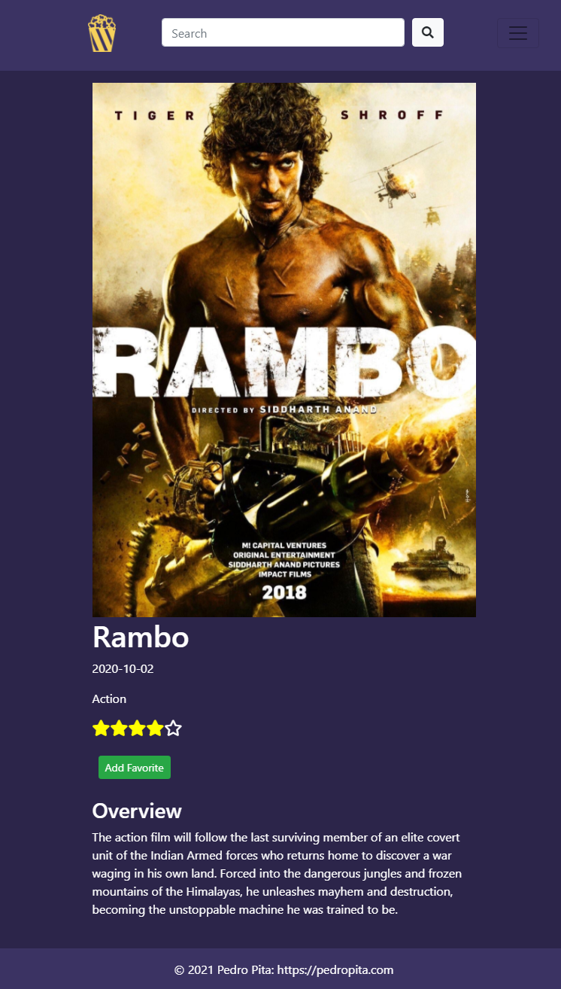

Figura 17-Filme detalhado versão tablet

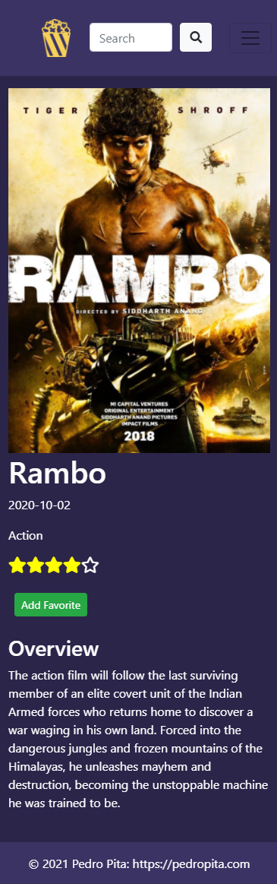

Figura 18-Filme detalhado versão mobile

### 404 – Página não encontrada

Quando o utilizador tenta aceder a uma rota que não é reconhecida pelo sistema, este apresenta um componente com uma imagem centrada informando que ocorreu o erro 404- pagina não encontrada.

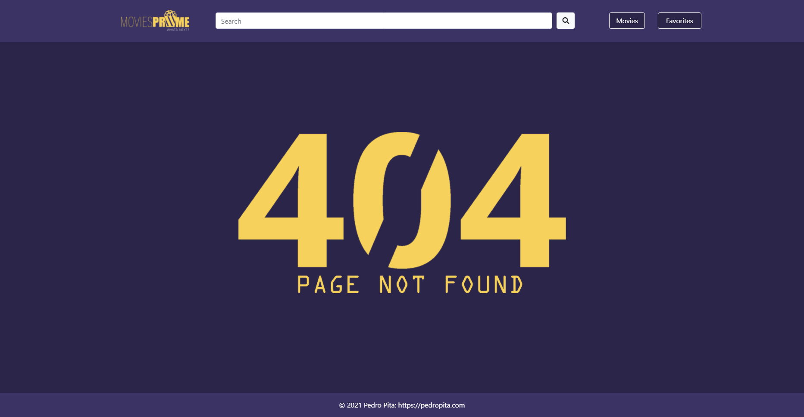

Figura 19- 404 versão desktop



Figura 20- 404 versão tablet



Figura 21-404 versão mobile

## Principais estruturas de dados

### Item filme

Este componente é dos mais reutilizados ao longo do sistema, sendo utilizado nas listagens de filmes (tanto de favoritos, search e listagem normal) e utilizado na homepage na secção de top rated .

Quando a imagem não é encontrada é mostrada uma imagem default no seu lugar com o texto “Image dont found”

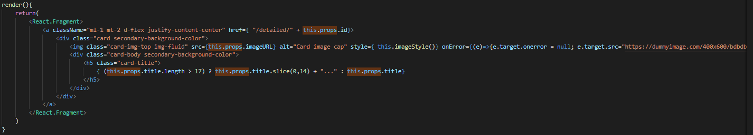

Figura 22- Componente "Item filme"

### Filtros

O componente filtro é utilizado em todas as listagens, este componente é utilizado na pagina de listagens de filmes favoritos e filmes normais e é composto por 4 componentes filho, que serão mais detalhadamente explicados no tópico seguinte.

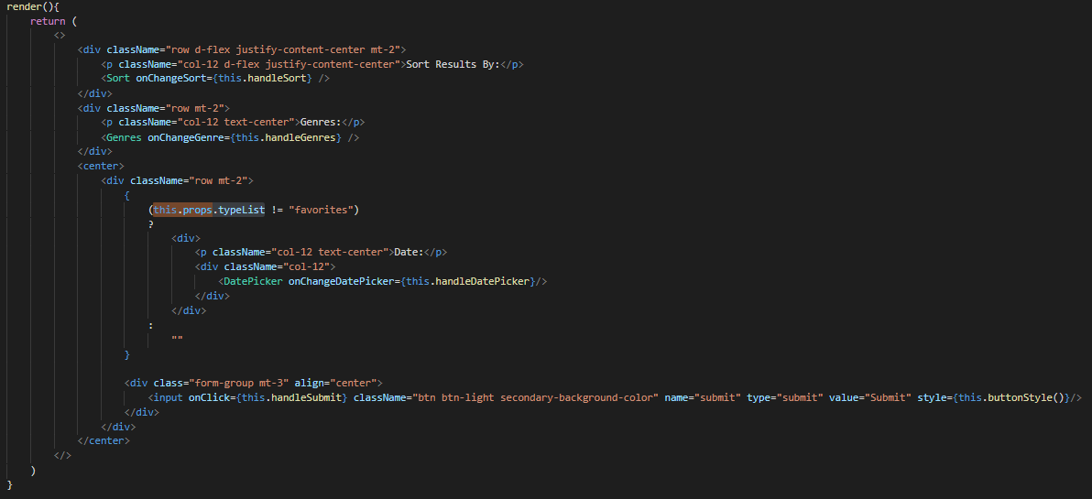

Figura 23-Componente "filtros"

### Loading

Este componente é utilizado em todas as paginas, enquanto o sistema está a fazer algum pedido externo a API este componente renderiza um spinner até os dados serem carregados..

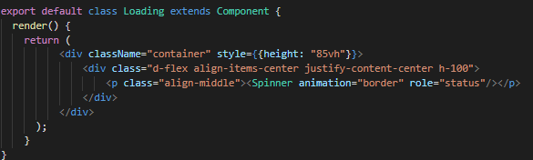

Figura 24-Componente "Loading"

### Navbar e Footer

O footer e o navbar apenas são renderizados uma vez, estando sempre presente ao longo do sistema, visto que apenas é alterado o conteúdo que fica entre estes dois componentes.

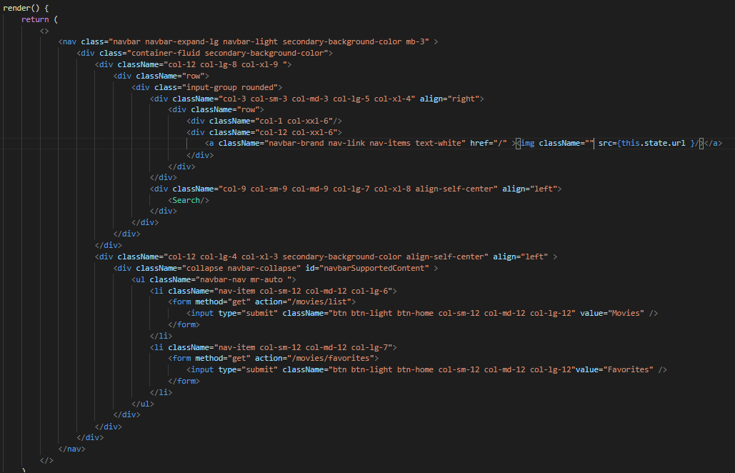

Figura 25-Componente "Navbar"

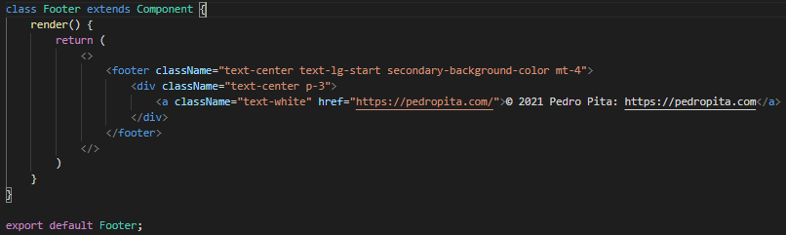

Figura 26-Componente "Footer"

### APP e rotas

Este componente é o componente raiz, ele é que tratar de toda a gestão do sistema, este componente recebe os valores através do link e chama os componentes correspondentes, caso o sistema não reconheça algum dado ou link passado chama o componente 404.

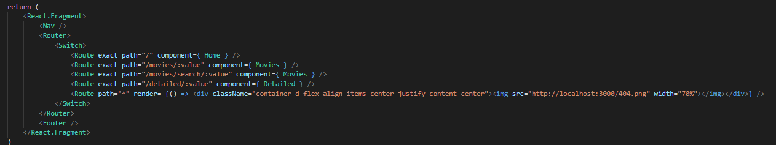

Figura 27- Componente que gere as rotas

## Ficheiros utilizados

**index.html**

Este ficheiro é o único ficheiro html, apenas o conteúdo do ficheiro é alterado em execução através da troca de componentes;

**App.js**

Este componente é o componente raiz, ele é que tratar de toda a gestão do sistema fazendo a troca de html no ficheiro index.html. O mesmo recebe os valores através do URL e chama os componentes correspondentes, caso o sistema não reconheça algum parâmetro passado chama o componente 404.

**css/style.css**

Este ficheiro contém todo o CSS do sistema, para além do CSS utilizado pelo bootstrap.

**pages/home.jsx**

Este componente corresponde a página inicial do sistema, neste componente é utilizado outro componente filho que no caso é o **item_movie.jsx**.

**pages/list_movies.jsx**

Este componente corresponde a lista de filmes, nele tem outros componentes, sendo eles, o **filter_form.jsx** e o **item_movie.jsx** e estes por sua vez têm vários outros componentes que serão mencionados na descrição dos mesmos.

**pages/detailed_movies.jsx**

Este componente recebe um ID de um filme e faz um pedido a API para retornar os dados correspondentes a esse ID, é nele que serão efetuadas as tarefas principais do sistema.

**components/navbar.jsx**

Este componente é o navbar e é chamado logo que o sistema é inicializado, dentro dele tem outro componente filho que no caso é o **search_form.jsx;**

**components/footer.jsx**

Este componente é o footer e é chamado logo que o sistema é inicializado.

**components/filters_form.jsx**

Este componente corresponde a todos os filtros das listagens, este utiliza outros componentes filhos sendo eles:

* **sort_filter.jsx** – componente do filtro “sort by”;
* **genres_filter_form.jsx** – componente do filtro dos géneros;
* **date_picker.jsx** – componente que trata do date picker entre duas datas.

**components/loading.jsx**

Este componente é utilizado em todas as páginas, enquanto o sistema está a fazer algum pedido externo a API este componente renderiza um spinner até os dados serem carregados.

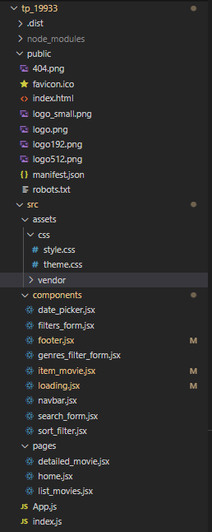

Figura 28-Hierarquia dos ficheiros

## Papel da API

Para este sistema poder ser alimentado utilizei uma Rest API de um site já existente denominado de “[The movie db](https://developers.themoviedb.org/3)”. Está API foi fundamental para me fornecer os seguintes dados:

|  |  |
| --- | --- |
| **API Call** | **Ação** |
| GET /movie/top_rated?api_key={API_KEY} | Top Rated Filmes |
| POST /discover/movie?api_key={API_KEY}&conditions={CONDITIONS} | Listagem de filmes com filtros |
| GET /list/{LIST_ID}?api_key={API_KEY} | Consultar filmes da lista de favoritos |
| POST /list/{LIST_ID}/add_item?api_key={API_KEY} | Adicionar filme a lista de favoritos |
| DELETE /list/{LIST_ID}?api_key={API_KEY} | Remover filme da lista de favoritos |
| POST /list/{LIST_ID}/item_status?api_key={API_KEY}&movie_id={ID} | Verificar se um determinado filme esta na lista de favoritos |
| GET /movie/{id}?api_key={API_KEY} | Consultar detalhes de um determinado filme |

Tabela 1- API requests

## Decisões gerais de acessibilidade

Algumas das decisões gerais de acessibilidade que implementei foram as seguintes:

* Adicionei "Alt Text" apropriado em todas as imagens;
* Usei títulos/cabeçalhos corretamente e nas proporções adequadas;
* Indiquei corretamente a língua do website no head do HTML;
* Tornei todo o conteúdo acessível através do teclado, sendo possível percorrer a página através do tab (frente) e sfhit + tab (trás).

# Decisões de Implementação Específicas

Em seguida são explicadas as principais decisões de implementação para a funcionalidade que suporta cada uma das duas tarefas

## Tarefa 1 - Adicionar um filme a uma lista de favoritos

### Introdução

A primeira tarefa passa pelo utilizador poder adicionar um filme a sua lista de favoritos.

A tarefa é executada na página do filme detalhado onde é apresentado os detalhes correspondentes ao filme selecionado pelo utilizador.

Se o utilizador estiver perante um filme que não esta na sua lista de favoritos é lhe apresentado um botão a verde com o texto “Add Favorite”, como podemos ver na figura 29 e 30.

Ao clicar no botão, é feito um pedido a API para adicionar o filme a lista de favoritos, caso a API retorne uma mensagem de erro é mostrado ao utilizador que algo correu mal e o filme não foi adicionado, caso a API retorne uma mensagem de sucesso é apresentado uma notificação temporária no canto superior direito informando que o filme foi adicionado e o botão passa a vermelho e com o texto “Remove Favorite”, como podemos ver na figura 31 e 32.

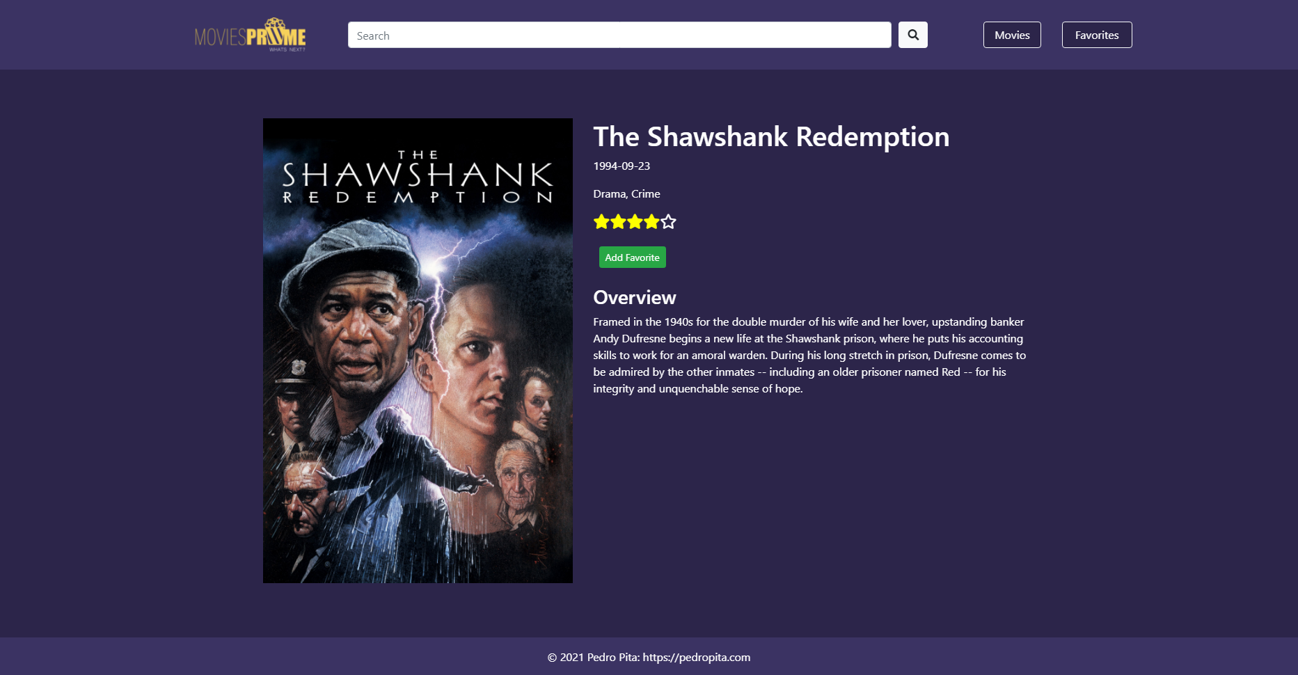

Figura 29- Filme detalhado versão desktop

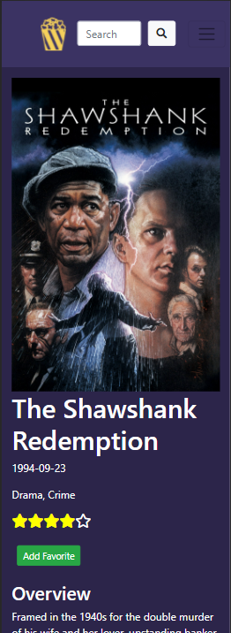

Figura 30- Filme detalhado versão mobile

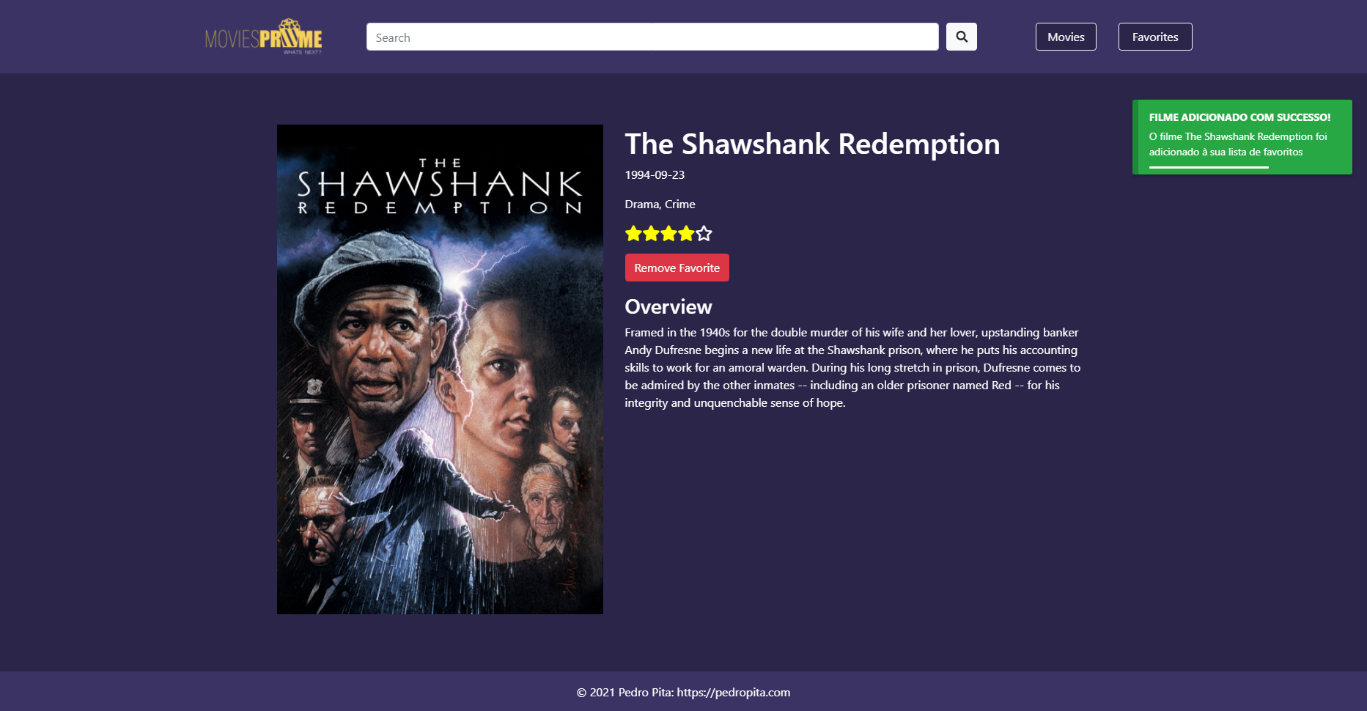

Figura 31-T1 executada na versão desktop

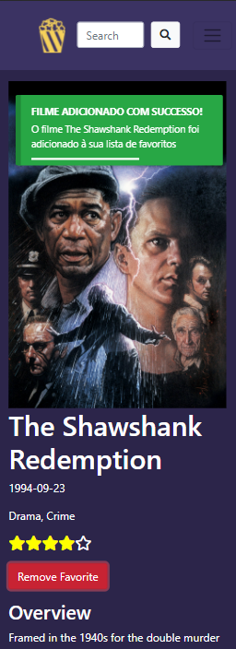

Figura 32-T1 executada na versão mobile

### HTML

O HTML foi todo ele desenvolvido através do bootstrap sendo constituído por uma row que contem duas colunas lado a lado, uma para a imagem e outra para a informação sobre o filme, sendo que na versão mobile é apresentada a imagem com as informações em baixo da imagem.

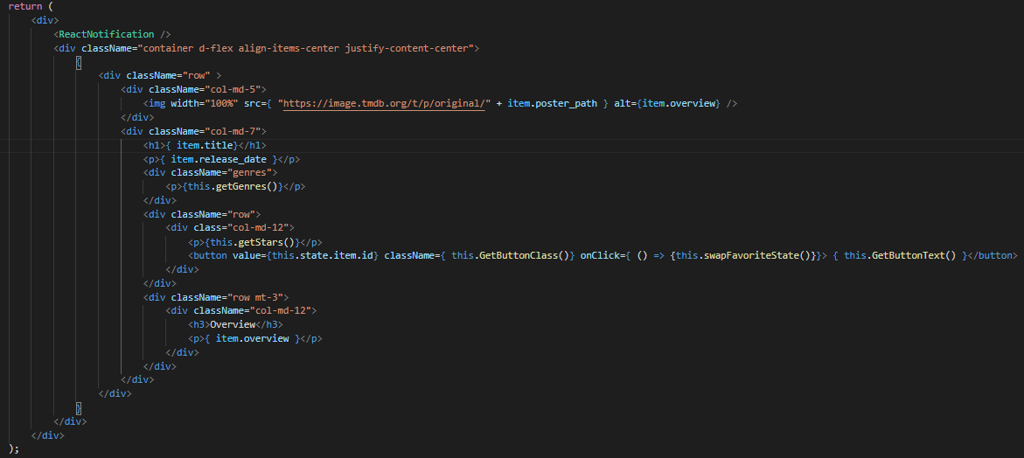

Figura 33- HTML da página de filme detalhado

### CSS

Para poder perceber qual é a cor do botão e o texto do mesmo utilizo duas funções, uma delas para obter o texto e outra para obter as classes do bootstrap que iram dar estilo ao botão.

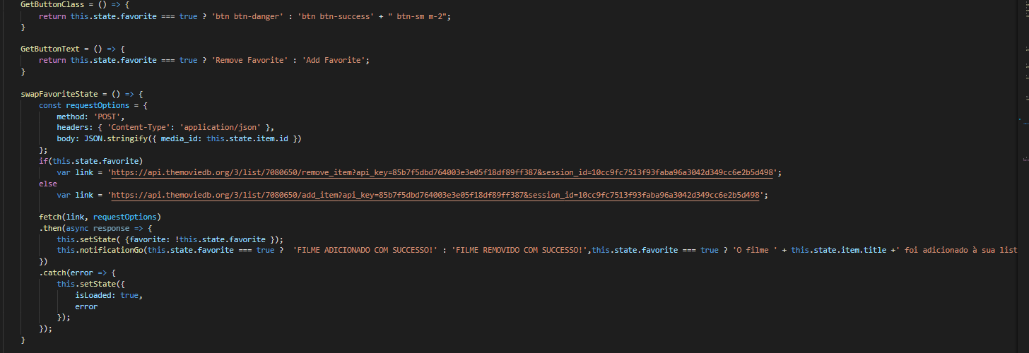

Figura 34- Função de obter classes e texto do botão

### JavaScript

Quando o onClick do botão é ativado é chamado um método que que trata de fazer o pedido a API esperando uma resposta, quando é obtida essa resposta é chamado o componente que mostra a notificação, este componente permite me adicionar vários tipos de notificação utilizando classes do bootstrap para informar qual a cor que pretendo, também permite me adicionar o tempo que a notificação vai estar presente na tela e o seu tamanho.



Figura 35- Função que trata de executar a tarefa

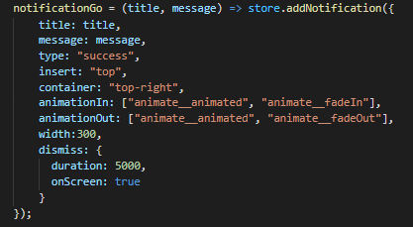

Figura 36- Função que mostra a notificação

### Acessibilidade

* Adicionei "Alt Text" apropriado em todas as imagens;
* Usei títulos/cabeçalhos corretamente e nas proporções adequadas;
* Indiquei corretamente a língua do website no head do HTML;
* Tornei todo o conteúdo acessível através do teclado, sendo possível percorrer a página através do tab (frente) e sfhit + tab (trás).

## Tarefa 2 - Remover um filme a uma lista de favoritos

### Introdução

A segunda tarefa passa pelo utilizador poder remover um filme da sua lista de favoritos.

A tarefa é executada na página do filme detalhado onde é apresentado os detalhes correspondentes ao filme selecionado pelo utilizador.

Se o utilizador estiver perante um filme que está na sua lista de favoritos é lhe apresentado um botão a vermelho com o texto “Remove Favorite”, como podemos ver na 37 e 38.

Ao clicar no botão, é feito um pedido a API para remover o filme da lista de favoritos, caso a API retorne uma mensagem de erro é mostrado ao utilizador que algo correu mal e o filme não foi adicionado, caso a API retorne uma mensagem de sucesso é apresentado uma notificação temporária no canto superior direito informando que o filme foi removido e o botão passa a verde e com o texto “Add Favorite”, como podemos ver na 39 e 40.

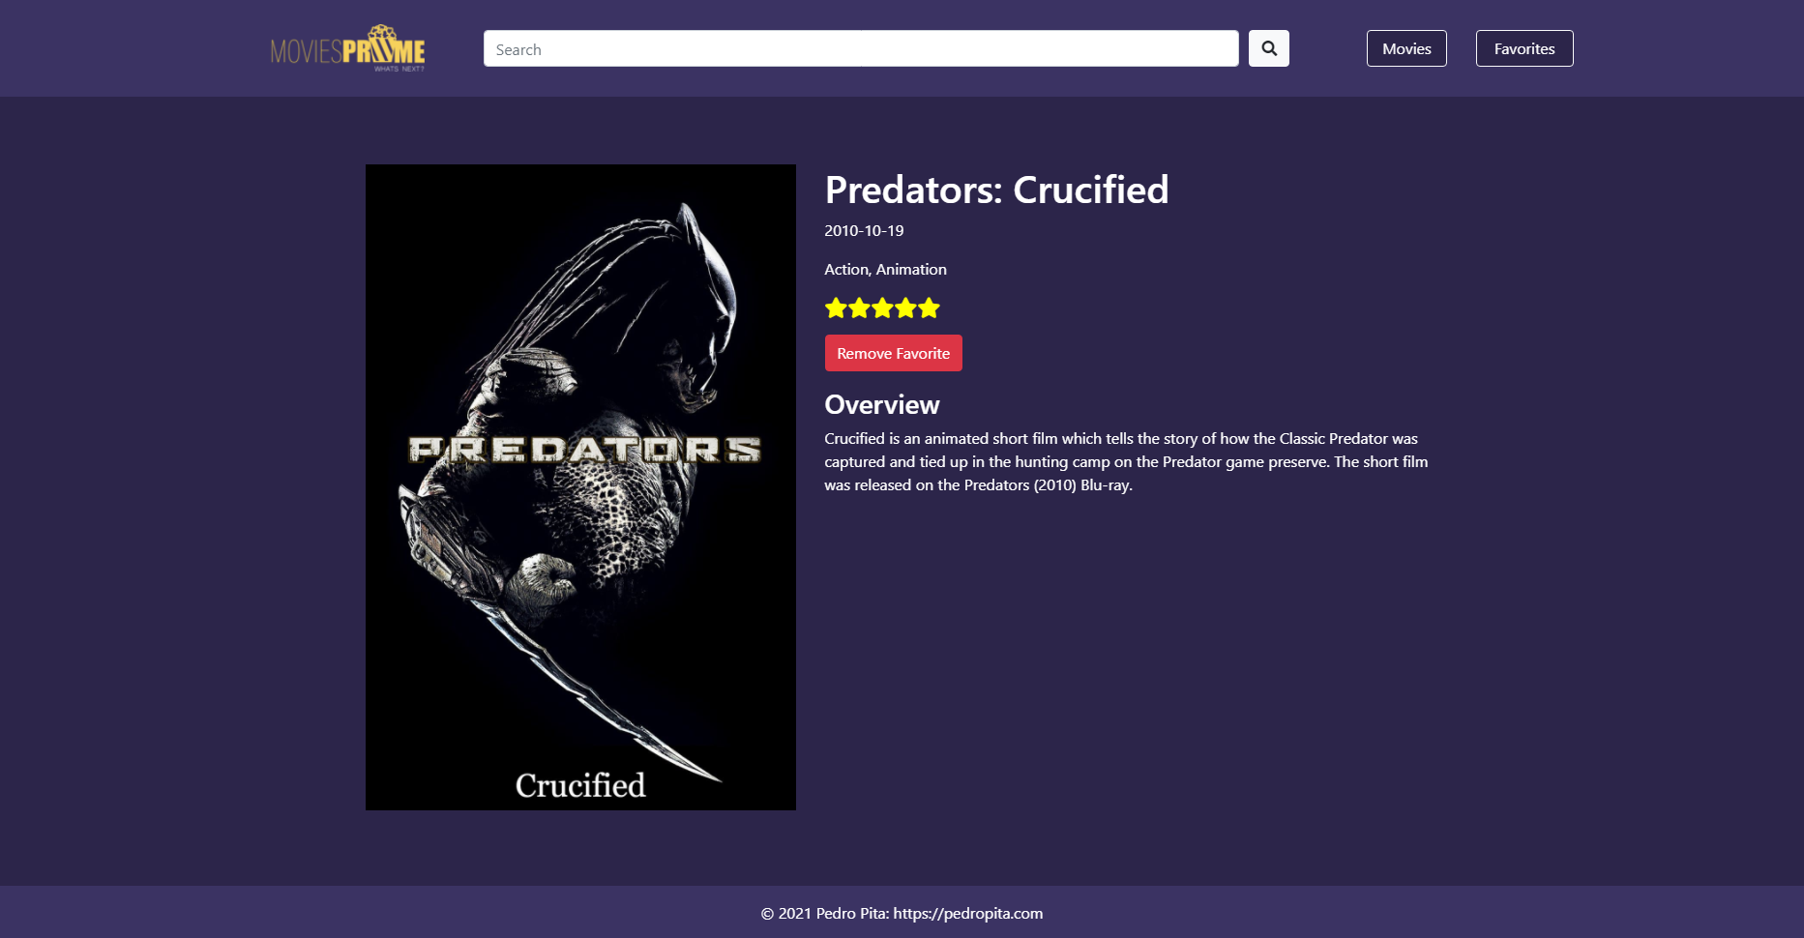

Figura 37-Filme detalhado versão desktop

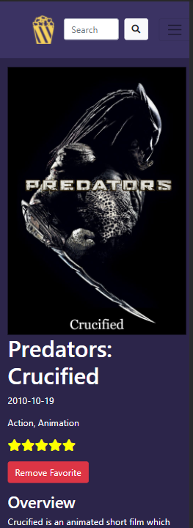

Figura 38- Filme detalhado versão mobile

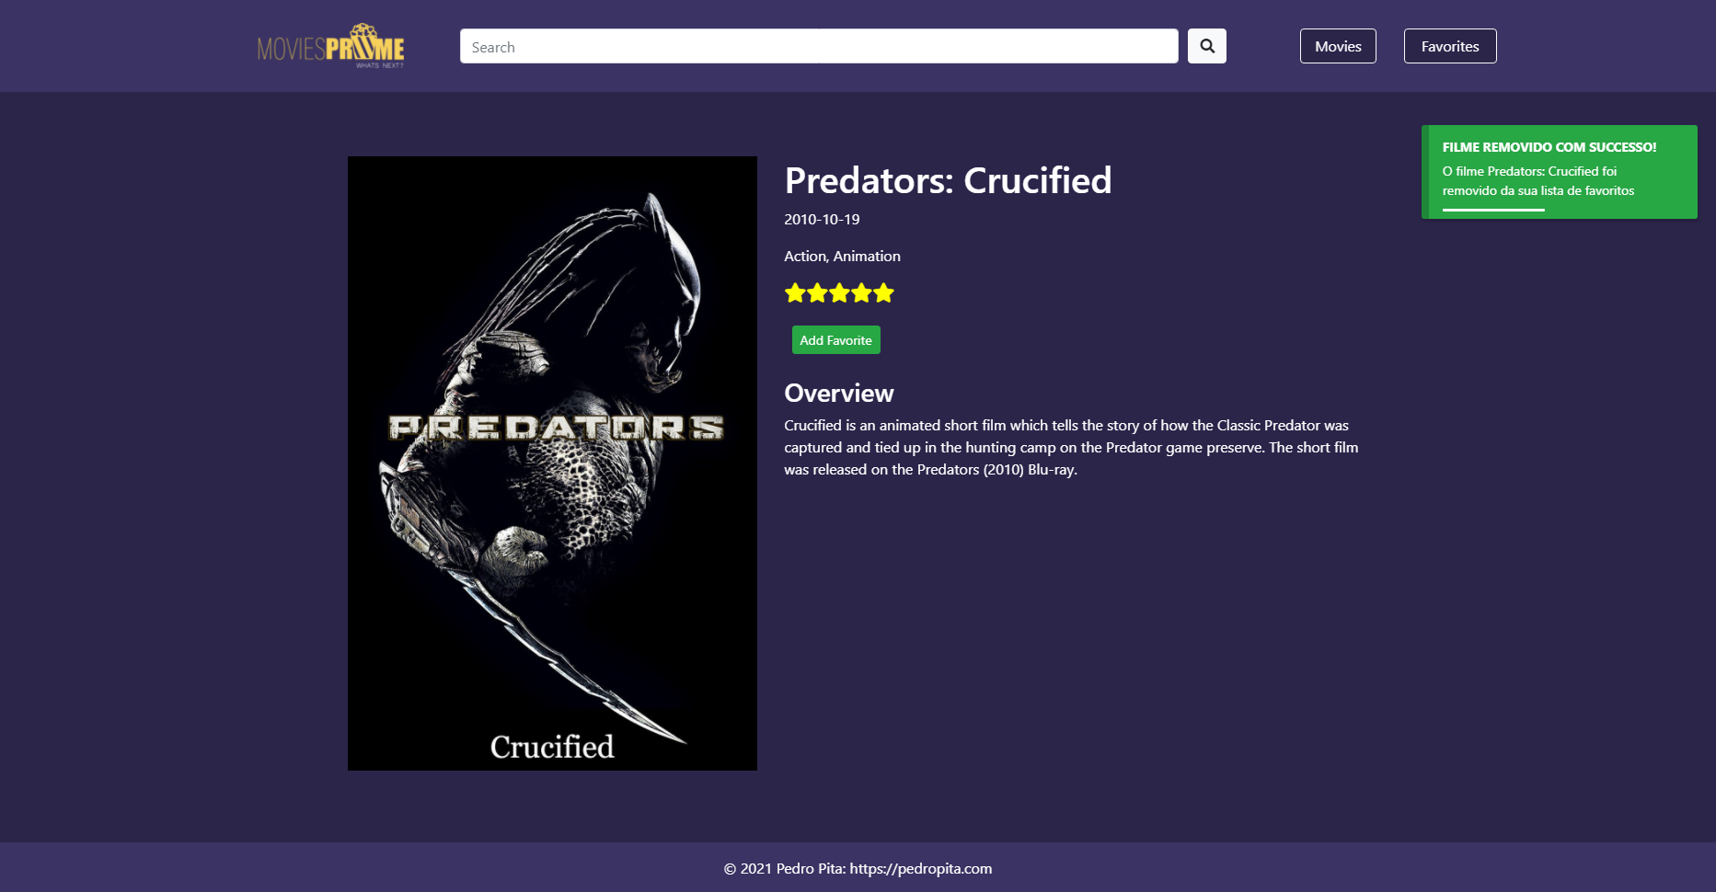

Figura 39- T2 executada na versão desktop

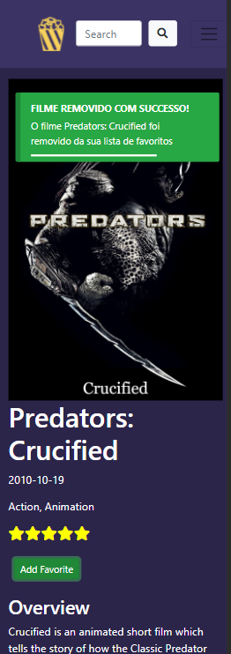

Figura 40-T2 executada na versão mobile

### HTML

O HTML foi todo ele desenvolvido através do bootstrap sendo constituído por uma row que contem duas colunas lado a lado, uma para a imagem e outra para a informação sobre o filme, sendo que na versão mobile é apresentada a imagem com as informações em baixo da imagem.



Figura 41-HTML da página de filme detalhado

### CSS

Para poder perceber qual é a cor do botão e o texto do mesmo utilizo duas funções, uma delas para obter o texto e outra para obter as classes do bootstrap que iram dar estilo ao botão.



Figura 42- Função de obter classes e texto do botão

### JavaScript

Quando o onClick do botão é ativado é chamado um método que que trata de fazer o pedido a API esperando uma resposta, quando é obtida essa resposta é chamado o componente que mostra a notificação, este componente permite me adicionar vários tipos de notificação utilizando classes do bootstrap para informar qual a cor que pretendo, também permite me adicionar o tempo que a notificação vai estar presente na tela e o seu tamanho.



Figura 43- Função que trata de executar a tarefa



Figura 44- Função que mostra a notificação

### Acessibilidade

* Adicionei "Alt Text" apropriado em todas as imagens;
* Usei títulos/cabeçalhos corretamente e nas proporções adequadas;
* Indiquei corretamente a língua do website no head do HTML;
* Tornei todo o conteúdo acessível através do teclado, sendo possível percorrer a página através do tab (frente) e sfhit + tab (trás).

# Avaliação das Interfaces/Testes com Utilizadores

## Planeamento

### Tarefas a ser testadas e objetivos

Nestes testes de usabilidade pretende se que o utilizador realize as duas tarefas principais do sistema (T1 e T2), isto irá nos permitir ter um feedback de possíveis futuros utilizadores do nosso sistema, de forma a detetar possíveis fragilidades ou até mesmo melhorias de usabilidade. Para poder avaliar o desempenho e a experiência dos utilizadores conforme o feedback dos mesmos, irei anotar algumas informações, tais como, o tempo que o utilizador demorou a executar cada tarefa, quantidade de cliques e se conseguiu ou não realizar as várias ações necessárias para a realização da tarefa.

Irei dar livre acesso aos utilizadores para realizar ambas as tarefas, tanto podem escolher ir pelo caminho mais logo ou pelo mais curto.

### Elementos

Ao longo destes testes vou ser o facilitador, irei auxiliar os participantes ao longo dos testes, além disso também irei tirar algumas notas conforme o feedback do utilizador na realização das tarefas.

### Escolha dos participantes

Para a realização dos testes escolhi 5 participantes. As escolhas tiverem um especial foco em consumidores frequentes de sítios web, visto esse ser o perfil de possíveis futuros usuários.

### Questionário aos participantes

De forma a conhecer um pouco melhor os participantes e experiência dos mesmos com sites semelhantes, irei fazer um questionário que depois serão organizados os dados numa tabela para facilitar a analise. As perguntas do questionário são as seguintes:

* Com que recorrência usa sítios web? (Diariamente, Semanalmente, Mensalmente, Nunca)
* Com que recorrência usa sítios web semelhantes? (sites de informação sobre filmes) (Diariamente, Semanalmente, Mensalmente, Nunca)

Além disso, também irei fazer algumas perguntas de forma a perceber o feedback acerca da sua experiência executando as tarefas, sendo elas:

* Como avalia a sua experiência em termos de usabilidade?
* O que melhoraria na interface em termos de usabilidade?

Para responderem ao questionário criei um formulário no Microsoft Forms ([link do formulário](https://forms.office.com/Pages/ResponsePage.aspx?id=sOn4X1-HzkCrH3DvA2qjaoCI6GvtrL5Ck2mz8O7YAidUNFpSVUlYVklKTEFDNTFIUFNEUDc0TE5LRy4u)) e após a entrevista irei pedir ao utilizador que responda ao mesmo.

### Onde serão feitos os testes?

Devido as circunstâncias da pandemia, decidi realizar os testes online. A ideia passa por estar em chamada no zoom com o utilizador, partilhar a minha tela com o sistema a correr no meu computador e delegar o controlo ao utilizador, e assim o utilizador pode ter autonomia nas decisões, enquanto anoto o feedback do mesmo e gravo a chamada.

## Execução dos testes

Os testes foram gravados para comprovar que foram efetuados e também poder rever as entrevistas para analisar mais calmamente o comportamento dos utilizadores.

Dei livre acesso aos utilizadores para realizar ambas as tarefas (T1 e T2), tanto podem escolher ir pelo caminho mais logo ou pelo mais curto.

Deixo anexado os links dos testes:

* Utilizador 1- <https://www.youtube.com/watch?v=ecLozXFyPuI>
* Utilizador 2- <https://www.youtube.com/watch?v=MySZmY3quhI>
* Utilizador 3- <https://www.youtube.com/watch?v=ePBOeXnrBuI>
* Utilizador 4- <https://www.youtube.com/watch?v=nxEjA9NEvr4>
* Utilizador 5- <https://www.youtube.com/watch?v=frT0omnP2Bk>

## Resultados

### Questionário

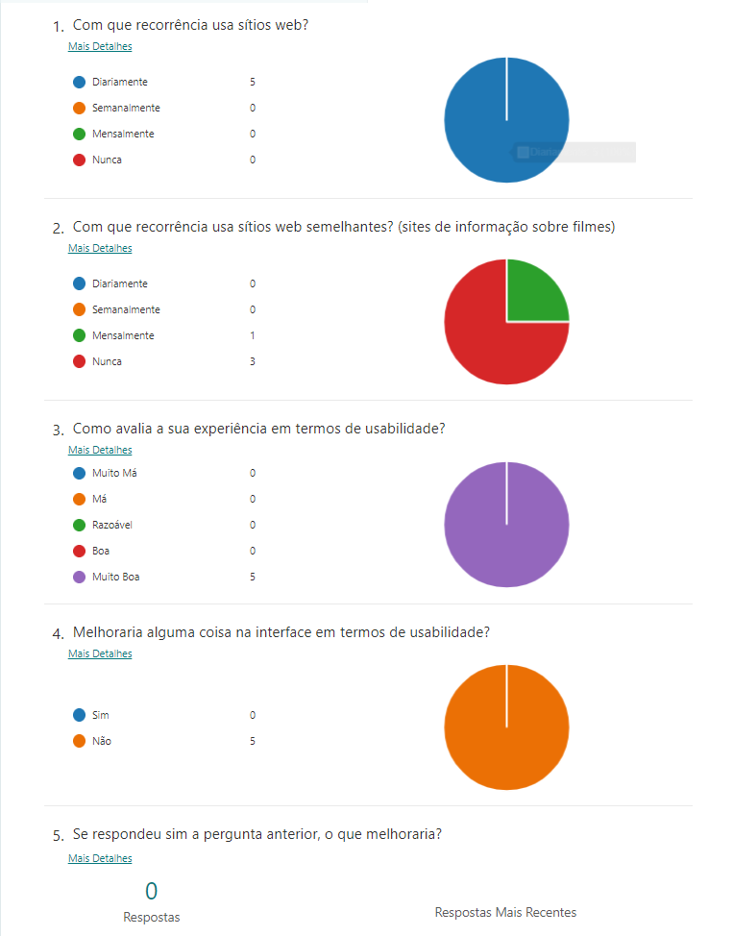

Figura 45- Respostas ao questionário

### Analise Descritiva dos dados

##### Versão Desktop

|  |  |  |  |  |  |  |
| --- | --- | --- | --- | --- | --- | --- |
| **Utilizador** | **Tempo (T1)** | **Nº Cliques (T1)** | **Tempo (T2)** | **Nº Cliques**  **(T2)** | **Respostas Corretas (T1)** | **Respostas Corretas (T2)** |
|  |
|  |
| 1 | 00:00:10 | 2 | 00:00:12 | 3 | 100% | 100% |  |
| 2 | 00:00:10 | 4 | 00:00:10 | 3 | 100% | 100% |  |
| 3 | 00:00:05 | 2 | 00:00:08 | 3 | 100% | 100% |  |
| 4 | 00:00:10 | 2 | 00:00:07 | 3 | 100% | 100% |  |
| 5 | 00:00:09 | 3 | 00:00:07 | 3 | 100% | 100% |  |
| Min | 00:00:05 | 2 | 00:00:07 | 3 | 100% | 100% |  |
| Média | 00:00:08 | 2,50 | 00:00:08 | 3,00 | 100% | 100% |  |
| Max | 00:00:10 | 4 | 00:00:12 | 3 | 100% | 100% |  |
| Desvio | 00:00:02 | 0,80 | 00:00:02 | 0,00 | 0% | 0% |  |

**Tabela 2- Analise descritiva dos dados na versão desktop**

##### Versão Mobile

|  |  |  |  |  |  |  |
| --- | --- | --- | --- | --- | --- | --- |
| **Utilizador** | **Tempo (T1)** | **Nº Cliques (T1)** | **Tempo (T2)** | **Nº Cliques**  **(T2)** | **Respostas Corretas (T1)** | **Respostas Corretas (T2)** |
|  |
|  |
| 1 | 00:00:07 | 2 | 00:00:14 | 4 | 100% | 100% |  |
| 2 | 00:00:09 | 2 | 00:00:14 | 4 | 100% | 100% |  |
| 3 | 00:00:22 | 4 | 00:00:12 | 4 | 100% | 100% |  |
| 4 | 00:00:08 | 2 | 00:00:12 | 4 | 100% | 100% |  |
| 5 | 00:00:14 | 4 | 00:00:11 | 4 | 100% | 100% |  |
| Min | 00:00:07 | 2 | 00:00:11 | 4 | 100% | 100% |  |
| Média | 00:00:11 | 2,67 | 00:00:12 | 4,00 | 100% | 100% |  |
| Max | 00:00:22 | 4 | 00:00:14 | 4 | 100% | 100% |  |
| Desvio | 00:00:06 | 0,98 | 00:00:01 | 0,00 | 0% | 0% |  |

**Tabela 3- Analise descritiva dos dados na versão mobile**

### Conclusões sobre os dados obtidos

A partir dos dados recolhidos, posso observar um feedback dos utilizadores muito positivo.

Muito dos utilizadores não costumam usar sites do género, mas utilizam sítios web diariamente, sendo um indicativo de que a interface está intuitiva, não só para utilizadores frequentes de sites semelhantes como para utilizadores que utilizam sítios web diariamente.

O tempo médio de execução de cada tarefa foi um valor muito positivo ficando dentro do tempo esperado, apesar de que posso observar um aumento de tempo na versão mobile, mas nada muito significativo e anormal e ainda assim dentro do tempo esperado.

Em relação aos dados obtidos na fase de desenho, apesar de não muito significativo, podemos observar um aumento nos tempos de execução devido aos tempos de espera ao fazer pedidos a API.

# Esclarecimentos e conclusões finais

Na fase de desenho foi me sugerido pelos utilizadores implementar uma forma mais pratica de o utilizador poder executar as tarefas, essa forma seria adicionar um botão em cada filme na listagem onde este podia adicionar ou remover o filme diretamente na lista de favoritos. No entanto após analisar a situação decidi nao implementar esta funcionalidade visto que esta teria de executar 1 pedido por filme para poder verificar se este esta presente na lista de favoritos.

Tentei preverir os erros, sendo que:

-Quando uma rota nao é reconhecida é mostrado um erro 404;

-Quando a API retorna algum erro o utilizador é informado;

-Quando uma imagem nao é encontrada é mostrado uma imagem default.

Além disso para o desenvolvimento do projeto utilizei um repositorio no github onde podemos ver todos os commits efetuados por mim ao longo do desenvolvimento, dês da parte de proposta de trabalho até ao momento <https://github.com/pedro-pita/TP_TWAM>.

**Bibliografia**

[1] Material disponibilizado pelo docente da unidade curricular. <https://cms.ipbeja.pt/course/view.php?id=1566>

[2] Ferramenta utilizada para criação do questionário <https://www.office.com/launch/forms>

[3] Ferramenta utilizada para efetuar os testes <https://zoom.us/>

[4] Ferramenta utilizada para efetuar os testes <https://www.youtube.com>